Leden  Leden, leden,  přikryl vodu ledem,  a kde včera byly louže,  tam to dneska pěkně klouže.  Nasaďte si rukavice,  přijdou velké fujavice.  A na hlavu čepici,  to přemůže vánici.  Nejen, že nám sluší,  ale chrání naše uši.  Rampouch  Rampouch visí ze střechy  a vymýšlí neplechy.  Má však zmrzlé nožičky,  hlavičku i ručičky,  a tak jenom viset musí,  kdo chce, ať to taky zkusí.  O dvanácti mesíčkách  Maruška jde sama v lese  a zimou se celá třese.  Jablíčka i fialky,  také sladké jahůdky.  Musí donést maceše,  v tomto strašném nečase.  Dvanáct mužů smiluje se,  holčička zas usměje se.  Perníková chaloupka  Chaloupka tu voní sladká,  voní čerstvým perníkem.  Na perníček děti láká  i Mařenku s Jeníkem.  Pro Mařenku Jeníček,  loupá sladký perníček.  Ježibaba pec si chystá.  Moji milý, nebojte se.  Nechytí je, věc je jistá.  Schovají se oba v lese.  Na saních  Na kopci se třpytí sníh,  děti jezdí na saních.  Tváře mají červené,  nos i uši studené.  Nikomu to nevadí,  dál ve sněhu dovádí. | Koblížek  Babička a dědeček,  upekli si koblížek.  Na okně teď pěkně chladne,  brzy z něj však na zem spadne.  Kutálí se, kutálí  a zvířátka napálí.  Koblížek svou píseň zpívá,  zajíc, vlk i medvěd spílá.  Liška se však nedala,  nad koblížkem vyhrála.  Na saních  Na kopci se třpytí sníh,  děti jezdí na saních.  Tváře mají červené,  nos i uši studené.  Nikomu to nevadí,  dál ve sněhu dovádí. | Leden  Lednové sluníčko  hřeje jen maličko.  Zapadá brzičko,  pořád by spalo.  Dřímá si za mrakem,  občas i svítí,  a když sníh ozáří,  krásně se třpytí.  Tři králové  Tři králové přišli k nám,  tyhle pány dobře znám.  Písničku nám zazpívají,  na dveře nám namalují.  Ať jsme zdraví celý rok,  a máme jen šťastný krok.  Zima  Zima studí za okny,  vezmu teplé kalhoty.  Bundu, kulich, rukavice,  nebojím se fujavice.  Zimo, zimo!  Kde je sníh?  Já chci jezdit na saních!  Do pohádky  Kouzelnými vrátky,  pospěš s námi do pohádky.  Všichni už se na nás ptají.  Tak už pojď – ať nečekají. |  |  |   SLUNEČNÍČEK  měsíční zpravodaj  MŠ U Dvou sluníček  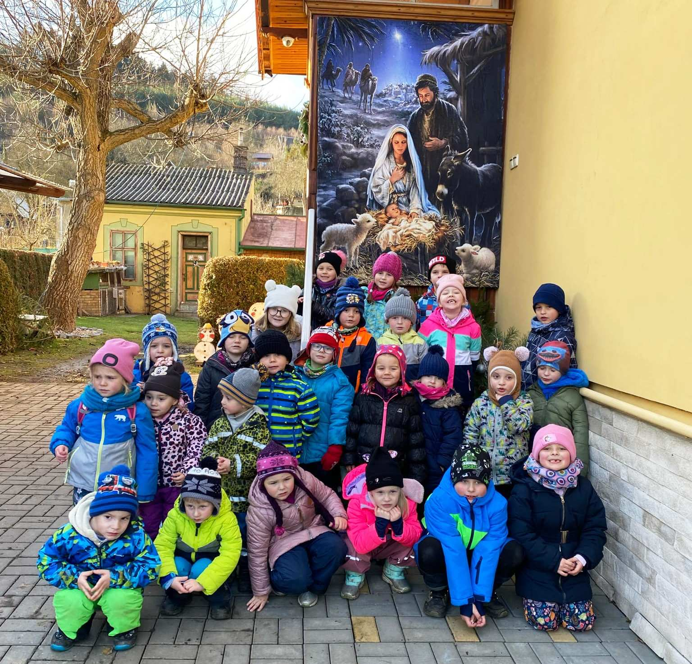  VÍTEJTE V NAŠÍ ŠKOLIČCE  leden 2025  www.msslunicka.cz

Informace pro rodiče  Telefon MŠ 461 523 226  Provozní doba 06:00 – 16:00 hod.  Předání dítěte Osobně učitelce, příp. jiné dospělé pověřené osobě. Dítě musí být zdravé.  Vyzvednutí dítěte Do 16:00 hod., když z vážných důvodů nelze, volejte. Rodiče nebo osoba jimi k tomuto písemně pověřená.  Odhlášení dítěte Nejpozději v den nepřítomnosti do 06:15 hod., telef., osobně.  Nepřítomnost dítěte Když je delší než 14 dnů, rodiče přinesou písemný doklad o důvodu absence.  Nahlášení dítěte po nepřítomnosti Nejpozději den před příchodem dítěte do MŠ.  Platba stravného Inkasem z účtu 1284800329/0800  Platba úplaty za před- školní vzdělávání Trvalým příkazem na účet 1284800329/0800 – 200,- Kč/měsíc  První adventní týden  Dne 4.prosince si každoročně připomínáme tradici sv. Barbory, nebylo tomu jinak i letos. Ráno si děti malovaly větvičku „Barborku“- práce s krepovým papírem, tenkým štětcem a tekutým lepidlem. A po svačině vyslechly příběh o Lucince a dědečkovi, která na zahrádce pozorovala stromy a spící přírodu a dědeček jí vyprávěl o této tradici, kdy do vázy dáváme větvičku Třešně nebo Zlatého deště a čekáme do Štědrého dne, zda nám vykvete. Pokud ano, čeká nás celý rok štěstí. Děti si na vycházce také našly větvičku, kterou si poté mohly vzít domů a dát do vázy.  Další návštěva tohoto týdne se konala 5.prosince, kdy za dětmi přišel Mikuláš, anděl a čertík. Děti postupně přicházely, představily se, a kdo měl odvahu, recitoval básničku či zpíval písničku. Za odměnu každý dostal balíček s dobrotami a ovocem. Dětem, které neměly odvahu přijít, donesl balíček hodný čertík. Nikdo neodešel s prázdnou a na závěr se s námi na památku trojce vyfotila.  Děkujeme všem kdo se jakkoli zapojili do obou tradic, abychom je mohly dětem připomínat.  Iva Kunková  Druhý adventní týden  V týdnu od 9. 12. - 13. 12. 2024 se ve školce událo hned několik akcí.  V pondělí navštívili školku kamarádi ze školní družiny. Děti předaly dárečky, zazpívaly si a poté už si mohly hrát, malovat a povídat si s kamarády.  Ve středu 11. 12. 2024 se mohly děti těšit na pečení lineckého cukroví a vanilkových rohlíčků. Připravené těsto pomohly vyválet a vykrajovat tvary s vánočními motivy.  Ve čtvrtek jsme se vydali autobusem do Moravského krasu - Dům přírody, kde na děti čekal program s názvem "S chutí do zimy". Na začátku byly seznámeny s pohádkou "Sněhová víla" o které si poté povídaly. Na navození vánoční atmosféry hádaly pomocí čichu, jaké je to koření, povídaly si jaké jsou vánoční zvyky a společně si vyrobily svícen. |  |  | Hlavní téma: Mrazíci na okna malují, sluníčka se radují  06.01. 09:30 MŠ „Tři králové“ – seznámení s tradicí  08.01. 08:15 MŠ „Lyžařský výcvik“  14.01. 10:45 MŠ „Perníková chaloupka“ – div. soubor JOJO  15.01. 08:15 MŠ „Lyžařský výcvik“  22.01. 08:15 MŠ „Lyžařský výcvik“  24.01. 09:15 MŠ „Pohádkový karneval“  28.01. 08:00 MŠ „Pohádkový minipes“ – kouzlení s Jířím Krejčím  29.01. 08:15 MŠ „Lyžařský výcvik“  31.01. 09:45 Za bytovkami „Zimní olympiáda“ – pokud bude sníh  Venku děti plnily úkoly. Starší děti pletly vánočku z lana, mladší děti hledaly šupiny na kapra. Na závěr společně hledaly klacíky, z kterých vyrobily adventní věnec, zapálily svíce a zazpívaly si koledy.  Poslední den v tomto týdnu nás čekala návštěva sv. Lucie. Lucie nás seznámila s její tradicí a rozdala sladkosti. A protože i ve školce máme Lucinku, tak jsme její svátek pěkně oslavili. Barbora Zeráková Karásková  Třetí adventní týden 16. – 20.12.2024  Poslední týden ve školním roce 2024 si děti užily.  V pondělí vyráběly krásná přáníčka a dárečky – levandulovou sůl, kterou poctivě míchaly, přidávaly i levanduli a levandulové aroma, kterým naplňovaly připravené lahvičky. Dárečky chystaly nejen pro své blízké, ale i pro místní občany a sponzory. V úterý vyráběly s paní učitelkou Ivuškou andílky z vlny a také měly moc pěkné vystoupení pro místní občany u stromečku na školní zahradě. Ve středu se zúčastnily krásného koncertu kamarádů ze základní školy, který se konal u tělocvičny v Moravské Chrastové. Koncert uváděla paní ředitelka Mgr. Lenka Kašparová, které děti předaly dárečky a popřály krásné Vánoce a hodně zdraví v novém roce. Také předaly dárky i paní ředitelce mateřské školy Terezce Fialové, navštívily i pana starostu Mgr. Blahoslava Kašpara, zazpívaly v drogerii Mambo. Ve čtvrtek předaly dárky v obchodě u Niederlů, paní doktorce a zubařce. Po návratu z vinšování na děti čekal ve školce Ježíšek. Děti s nadšením rozbalovaly dárky a postupně všem ukazovaly, co vše pod stromečkem našly. Pak si společně hrály, stavěly, lego, vozily kočárek, hrály si s panenkami, autodráhami, korálkovaly, … Všechny dárky se nestihly ani rozbalit, proto si část nechaly i na pátek. Také nechyběl vánoční oběd – zelňačka a rybí prsty s bramborovou kaší. V pátek za dětmi přijela paní Veronika Vičarová s hudebním příběhem – Jezulátko se nám narodilo. Do příběhu se zapojily všechny děti, povídaly, cvičily, zpívaly. Také obdarovaly paní zpěvačku nejen potleskem, ale vlastními dárečky, kterými pěvkyni dojaly. Po vystoupení ještě přály oslavencům a dovybalovaly dárky, se kterými si až do oběda hrály.  Týden byl moc pěkný, plný emocí, úsměvů a zpívání vánočních koled.  Bc. Jarmila Homolková

